Министерство образования и науки Российской Федерации

Федеральное государственное бюджетное образовательное учреждение высшего образования

«Пермский национальный исследовательский

политехнический университет»

(ПНИПУ)

Кафедра вычислительной математики и механики

Лабораторная работа № 3

по дисциплине: «ИНТЕЛЛЕКТУАЛЬНЫЕ ИСИТ»

по теме: «Фреймы»

Выполнил:

Студент группы ИСТ-19-1бзу

Соболь Е. В.

Пермь

2022 г.

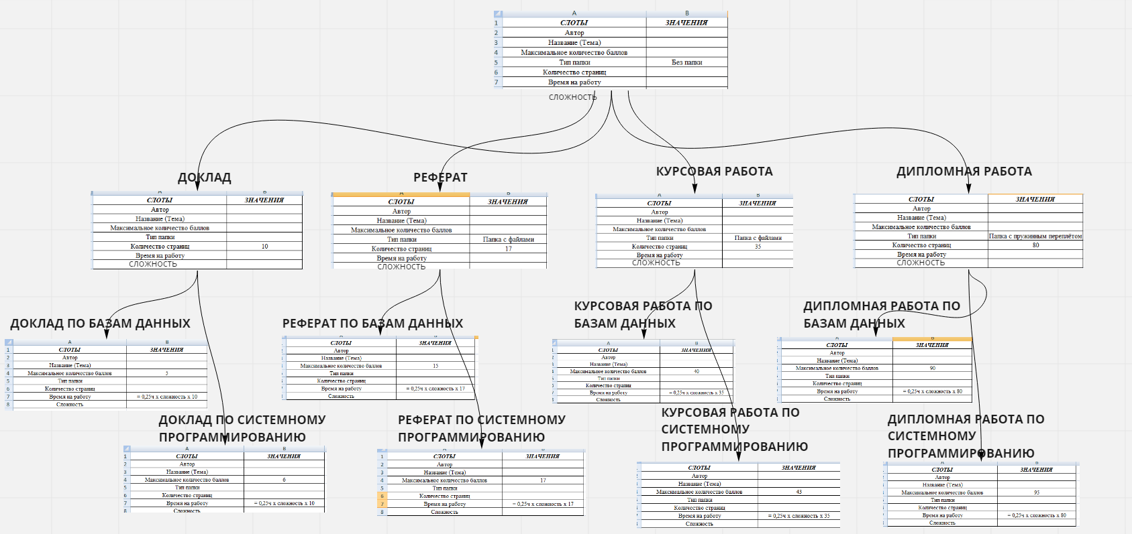

Рисунок 1 -БЗ на основе фреймов

Данная фреймовая БД выполняет задачу выдачи характеристик по необходимому типу научной работы.